**忠泰美術館2025オフサイト・プロジェクト「平田晃久─人間の波打ちぎわ」（台北）**

**2月15日より開催 6年ぶりに台北！忠泰美術館が平田晃久氏を再び迎え、最新作品を展示**

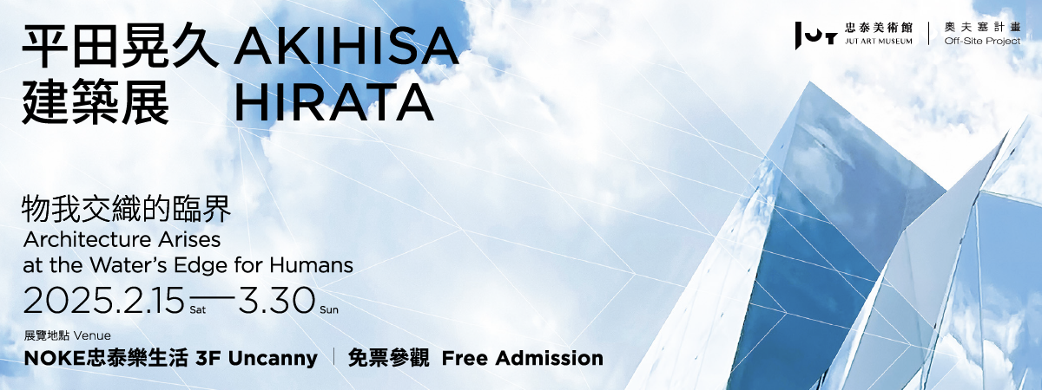

忠泰美術館2025オフサイト・プロジェクト（Off-Site Project）は、2025年2月15日よりNOKE忠泰樂生活3階「Uncanny」において「平田晃久建築展─人間の波打ちぎわ」（台北）を開催する。本展は、台湾における2019年の「人間自然─平田晃久個展」以来、6年ぶりとなる個展である。日本の中堅建築家を代表する平田晃久氏を台湾に迎え、「からまりしろ」と「響き」という二つの核心的建築コンセプトを通じて、多数の貴重なスケッチと模型を展示し、近年の創作活動を深く紹介する。さらに、平田氏の建築理論の継承と革新についても触れる。展覧会では、東京・原宿の新ランドマークである「HARAKADO」や台湾での重要建築プロジェクトなど、代表的な作品を厳選し、人間と自然の融合に対する平田氏の哲学を示すとともに、身体感覚から時空に広がる建築の可能性を探求する。展覧会は2025年2月15日から3月30日まで、入場無料で観覧できる。また、平田晃久氏は3月22日に台北でレクチャーを実施する予定である。

**約40点の貴重な作品を通じて平田晃久氏の設計哲学に迫る**

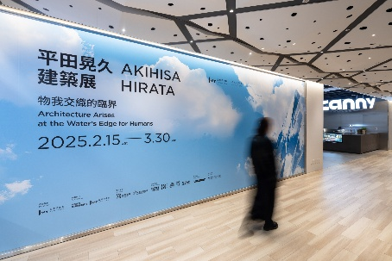 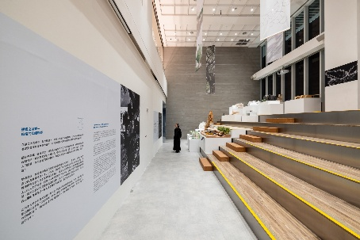 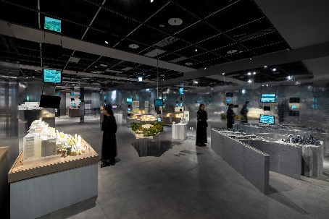

忠泰美術館は2016年の開館以来、継続的な芸術活動プロジェクト「オフサイト・プロジェクト（Off-Site Project）」を通じて、さまざまなクリエイターを迎え、美術館の既存の空間を超えた非典型的な展示空間での創作活動を展開してきた。建築とアートの実践を融合させることで「Off」の概念を再解釈している。2021年には日本の建築家隈研吾氏との協力による「場所・インスピレーション——隈研吾展」を開催し、今年は日本の中堅建築家を代表する平田晃久氏を台湾に迎え、個展「平田晃久建築展─人間の波打ちぎわ」（台北）を開催する運びとなった。

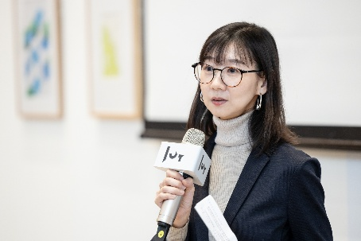 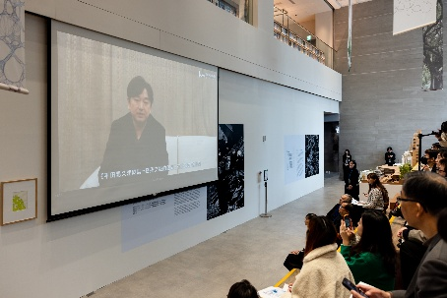

伊東豊雄氏に師事した平田晃久氏の作品は人間と自然の思考を融合させ、理論と革新的な設計の実力を兼ね備えている。近年は台湾においても多くの建築プロジェクトが進行中であり、忠泰美術館での2019年の「人間自然─平田晃久個展」に続き、再び個展を実現した。今回の展覧会では、平田氏のこれまでの進化と革新を振り返る展示を行い、来場者に建築家の成長を新しい視点で感じ取る機会を提供する。

今回の展覧会は「人間の波打ちぎわ」がテーマであり、絶えず変容する人間の生活様式と価値観の中で、建築が未来のニーズにどう応え、人間と自然の共生の新たな可能性を探求するものである。平田氏は当初からの核心的な概念である「からまりしろ」を通じて、建築が生態系のように人間と自然が共生する有機的な場であるべきだと考えており、近年は「響き」という概念を導入し、人間の意識、知覚、時空といった目に見えない要素をさらに掘り下げ、過去、現在、未来の思想が交わる場所としての建築の可能性を模索している。

**テーマ１　からまりしろ―身体の波打ちぎわ**

テーマ１では、複数のキーワードを通じてその理念を表現している。「見通せない空間」はつながりながらも未知の曖昧な境界を持ち、現代の人間関係を反映する。「ひだ」は煙やサンゴ礁等、自己増殖する自然の幾何学的原理を模倣して空間の使用面積を増やし、「ライン」は枝のまわりに鳥のすみかができるように、緑のまわりに絡み合う空間を創造する。「樹」は建築の理想形として万物共生のもととなり、「発酵」は人と建築、都市が自然と融合することを可能にする。

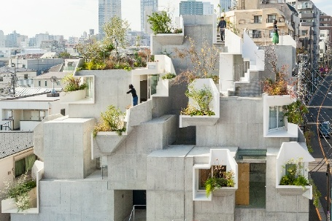 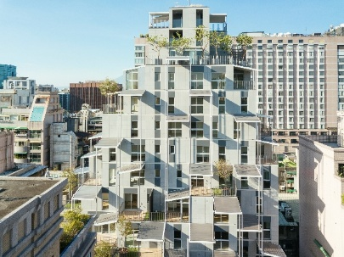 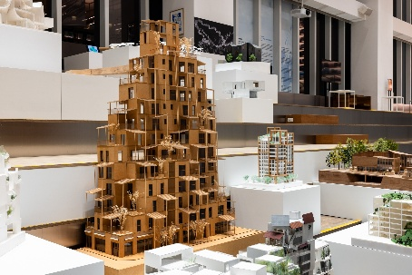

平田氏の東京での作品「**Tree-ness house**」は、住宅とギャラリーを組み合わせたもので、樹のように、箱／ひだ／植物を組み合わせた建物であり、内部空間を立体的にし、庭や道のような外部空間も含めた三次元的な空間を構築している。また、台北に建つ12階建ての集合住宅「**富富話合**」は、自然を都市に取り入れ、建築のセットバックを通じて全ての住戸に広々としたバルコニーを設け、屋根と植物で日光を調節し、立体的で快適な空間を創出している。

**テーマ２　響き―意識の波打ちぎわ**

平田氏は、無数の人間やデータが集まることで浮かびあがる性質について思索している。彼は、植物が揮発性の物質を介して香りや音のような感覚でコミュニケーションを取ることを例に、そういった性質を「響き」と表現する。建築は人間のニーズの産物として、無数の人々の考えを集約し、潜在的なつながりと共鳴を形成する。これらの「響き」は、現代建築に大きな影響を与えている。

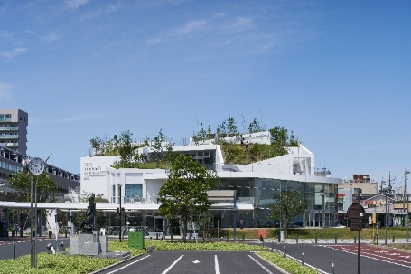 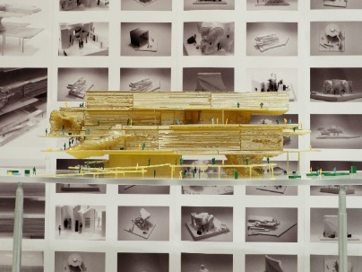 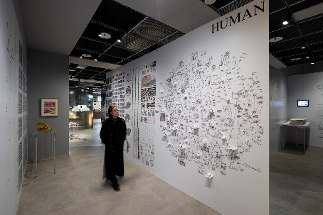

「**太田市美術館図書館**」の設計過程において、平田氏は複数回のワークショップを開催し、市民や関係者の意見を積極的に聴取した。集団的な思考とフィードバックを繰り返し融合させることで、集合的無意識の「響き」を反映した空間を創造し、市民が集う文化拠点となった。現在、台湾で進行中の新作**台湾大学「百歳記念館」**では、博物館、多機能展示ホールを含む計画を立案している。Fragmentsという要素を導入し、変化ある展示空間と活動とのインタラクションを起こそうとしている。この、さまざまな展示や活動のきっかけとなるFragments のかたちのスタディを、人間の思考とAIの思考をからませながら行なっている。

**テーマ３　響きの響き―時空の波打ちぎわ**

さらに、平田氏は、建築と異なる時空の響きがどのように対話するかを思索している。彼は、現代の響きが過去の歴史や文化と重なり合う時、新たな共鳴が生まれると考える。建築は時空間と意識を超える「どこでもドア」のような存在となり、現代の生活ニーズに応えるだけでなく、過去の歴史的記憶と感覚を保持し、引き継がれることができる。

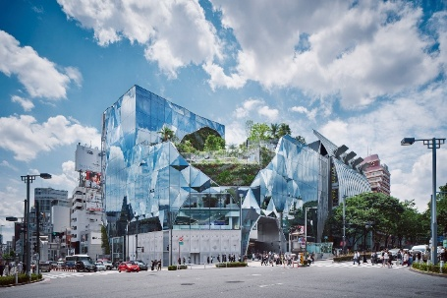 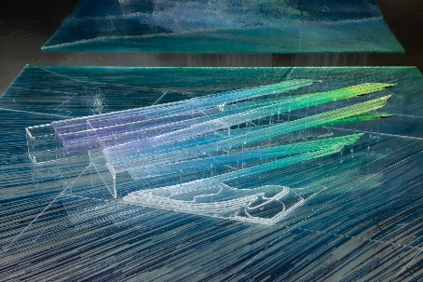

2024年にオープンした東京・原宿の新ランドマークである「**HARAKADO**」は、「街を編む」の概念を取り入れたファサードが特徴で、立体的なカーテンウォールを通して空や表参道のケヤキ並木、と神宮の森の緑を映し出し、新しい建築と地域の歴史が共存する都市の姿を表現している。2025年の大阪万博に向けて設計された「**EXPO National Day Hall "Ray Garden"**」は、催事場、ラウンジ・ダイニング、展示場、小ステージを備える。複数の帯状のスラブにより構成された空間は、光や風、緑を取り入れ、帯の方向は、関西の地形のしわや、会場の定常風と合わせることで、ジオグラフィックな生命体としての地球の活動を照らしだしている。

**入場無料！毎週航空券を抽選！日本で建築巨匠の作品現場を探訪**

「平田晃久建築展─人間の波打ちぎわ」（台北）は、NOKE忠泰樂生活3階Uncannyにて2月15日から3月30日まで開催し、入場は無料である。展示期間中には講演会や専門家によるガイドツアーなどの関連イベントを予定しており、平田晃久氏は3月22日に来台し、講演会を通じて、来場者と直接対話しながら建築哲学と創作理念を共有する。展覧会を訪れると、毎週抽選で台北-東京間の往復航空券が当たるチャンス！当選者は日本へ渡航し、平田晃久氏の建築作品を現地で堪能することができる！イベントや特典の詳細は、忠泰美術館公式ウェブサイトをご覧ください。

**【展覽資訊】**

**忠泰美術館2025オフサイト・プロジェクト「平田晃久─人間の波打ちぎわ」（台北）**

***Akihisa Hirata - Architecture Arises at the Water’s Edge for Humans***

Date｜2025.2.15(Sat.)-2025.3.30(Sun.)

Venue｜NOKE 3F Uncanny (No. 200, Lequn 3rd Rd., Zhongshan Dist., Taipei City 104, Taiwan)

Opening Hours｜SUN-THU 11:00-21:30, FRI-SAT 11:00-22:00

Admission｜Free Admission

Website｜<https://jam.jutfoundation.org.tw/en/exhibition/107/5007>

Organizer｜Jut Art Museum

Coordinators｜Akihisa Hirata Architecture Office, Jut Art Museum

Sponsors｜JUT Group, Pauian Archiland

Event Partners｜NOKE JUT RETAIL, ZSC, SKIRESORT CURRY, ONIBUS, TSUTAYA BOOKSTORE-NOKE

Venue Partner｜Uncanny

Cooperator｜Nerima Art Museum (Nerima Cultural Promotion Association)

Exhibition Supervisors｜Aaron Y. L. Lee, Alex Y. H. Lee, Shan-Shan Huang

Exhibition Coordinators｜Ying-Peng Chen, Chia-Ching Lin (Jut Art Museum)

｜ Yuko Tonogi, Akane Takahashi, Kanaho Tanimoto (Akihisa Hirata Architecture Office)

Assistant Coordinators｜ Yu-Chen Tsai, Yen-Hsiu Chen (Jut Art Museum)

｜ Yeh Yun-Chih (Akihisa Hirata Architecture Office)

Communication and Marketing Coordinator｜Chi-Yun Chang

｜Yen-Shan Li, Yu-Chin Liou, Yi-Ning Lin

Public Service｜Tsung-Ping Hung, Pei-Chun Tsai

Administration Coordinator｜Hsin-Yi Lin

Special Design｜Akihisa Hirata Architecture Office

Graphic Designer｜Min-Wei Liu

Lighting Design｜LigtTemp

Multimedia Design｜UN ART